Een beeld als souvenir
Dialogen over foto’s uit de les ter bewustwording van kennis, vaardigheden, kwaliteiten en attitude.
4

d

Hier de methodebeschrijving

Tegenover elkaar
Hier de uitwerking van de methode

Hier de uitwerking van de methode
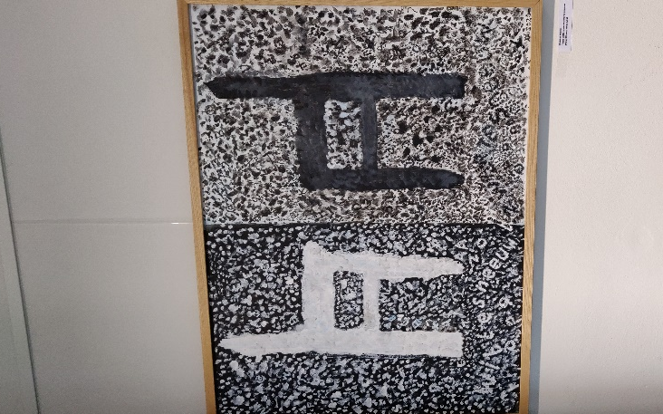
Hier de uitwerking van de methode
Hier de uitwerking van de methode
BLAUW

rgba(32,79,125,255)
#204f7d

ROOD

rgba(184,23,5,255)
#b81705

ROZE

rgba(242,150,127,255)
#f2967f

BRUIN

rgba(172,172,144,255)
#acac90

